

**SYDNEY – MELBOURNE**

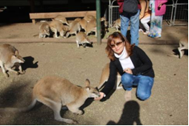Thời gian: **7** ngày **6** đêm

Khởi hành: 26/01–01/02/2020 (Mùng 2 TẾT)

Hãng bay: Vietnam airline

Hành trình bay tham khảo:

 1 VN 787 26JAN HANSYD 2335 1315 27JAN

2 VA 816 29JAN SYDMEL 0800 0935

3 VN 780 01FEB MELSGN 1125 1545

4 VN 272 01FEB SGNHAN 1900 2110

**LỊCH TRÌNH CHI TIẾT:**

**NGÀY 01-26/1/2020: HÀ NỘI – SYDNEY Chủ nhật**

Quý khách tập trung tại điểm hẹn trong thành phố Hà Nội, xe và trưởng đoàn của công ty đón Quý khách đưa ra sân bay làm thủ tục đáp chuyến bay khởi hành đi Sydney.

Các khách bay từ Sài Gòn , sẽ tự túc ra sân bay Tân Sơn Nhất, đáp chuyến bay đến HN.

Quý khách nghỉ đêm trên máy bay.

**NGÀY 02- 27/1/2020: SYDNEY – CITY TOUR Thứ 2 ( Ăn tối)**

Đến sân bay Sydney, xe đón đoàn. Quý khách bắt đầu một hành trình khám phá thành phố Sydney với những cảnh đẹp như:

**Nhà hát Con Sò (Sydney Opera House)** có kiến trúc cực kỳ ấn tượng và nổi tiếng của Sydney với ba mặt hướng ra biển*.*

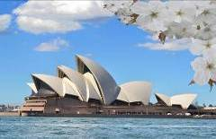**Darling Habour:** một cảng biển nhộn nhịp nơi có nhiều quán cà phê lãng mạn ngoài trời nổi tiếng ở Sydney.

**Vườn Bách Thảo (Botanic Garden):** vườn thực vật được mở cửa từ năm 1816 với diện tích 30 hectares.

**Mrs. Macquaries Chair** để ghi những bức hình đẹp nhất của Cầu cảng Sydney (Sydney Bridge & Habour).

**Đoàn thăm khu phố cổ The Rocks** - thường được ví như “bảo tàng Sydney ngoài trời” bởi nơi này hội tụ cả quá khứ và hiện tại của thành phố Sydney. Khu The Rocks nằm kề cầu cảng Sydney là nơi những người da trắng đầu tiên đến định cư ở Úc, bởi thế nó được xem là cội nguồn hình thành nên thành phố Sydney và đất nước Úc.

Quý khách ăn tối tại nhà hàng, nhận phòng và nghỉ đêm tại khách sạn ở Sydney.

**NGÀY 03-28/01/2020: SYDNEY – FEATHERDALE – SHOPPING Thứ 3 (Ăn sáng, trưa, tối)**

Sau bữa sáng, xe đưa quý khách đi tham **Featherdale Wildlife Park** – nơi bảo tồn những loại động vật quý hiếm của Australia, Quý khách có thể ngắm nhìn cận cảnh những con chuột túi **Kangaroos,** **đà điểu sa mạc Úc** và **Gấu túi Koala, Kangaroo**.

Quý khách trở lại **Sydney** ăn trưa và thăm quan các trung tâm mua sắm nổi tiếng, đẹp nhất và lớn nhất của thành phố **Sydney**

như: **Tòa nhà Queen Victoria Building; Westfield Sydney** và **Sydney Tower** (thăm bên ngoài)

Quý khách ăn tối tại nhà hàng và nghỉ đêm tại khách sạn ở Sydney

**NGÀY 04-29/01/2020: SYDNEY - MELBOURNE – CITY TOUR Thứ 4 (Ăn sáng, trưa, tối)**

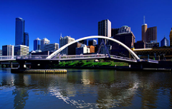Sau bữa sáng, xe đưa đoàn ra sân bay đáp chuyến bay đến **Melbourne** thành phố lớn thứ hai tại Úc.

Đến Melbourne, xe đưa đoàn khám phá các thắng cảnh đẹp tại Melbourne như: **Phố Swanston; Nhà thờ lớn trên đường Patrick; Treasure House, Fitzroy Garden…**

Quý khách ăn trưa tại nhà hàng, sau đó tiếp tục thăm quan **Trung tâm tài chính trên đường Collins Street, Parliament House, trung tâm mỹ thuật Arts Precincts**, quảng trường liên bang **Federation Square**, đài tưởng niệm chiến tranh.

Tối: Quý khách ăn tối tại nhà hàng và nghỉ đêm ở khách sạn tại Melbourne hoặc tự do khám phá và thăm quan thử vận may tại sòng bài Crow lớn nhất nam bán cầu .

**NGÀY 05-30/01/2020:MELBOURNE - ROSE GARDEN – FRUIT FARM –BALLARAT Thứ 5 (Ăn sáng, trưa, tối)**

Sau bữa sáng, xe đưa quý khách di chuyển đến **Rose Garden** nơi có hàng ngàn giống hoa hồng đang cùng nhau khoe sắc, quý khách thư giãn và chụp hình lưu niệm . **(Tùy vào đúng dịp hoa nở)**

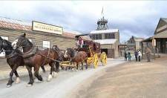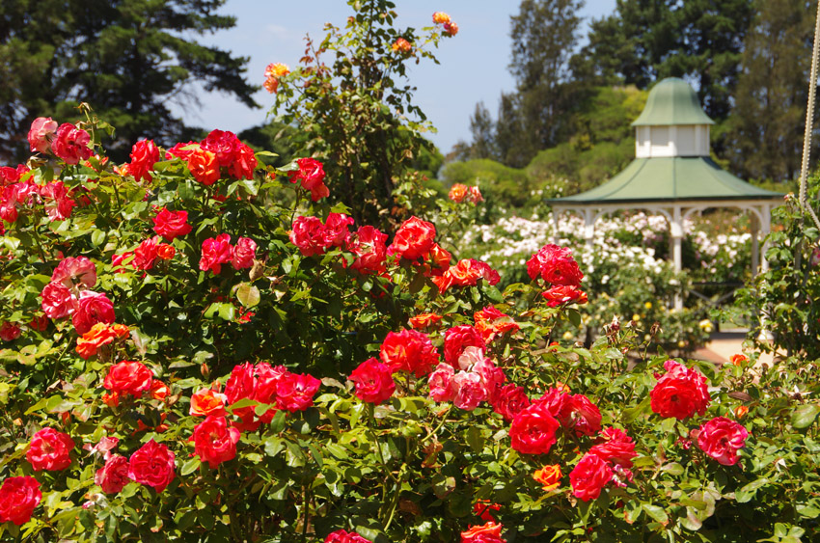

Đoàn ghé thăm trang **trại hoa quả và hái trái cây tại trang trại Táo; Dâu tây; Đào; Cherry...** (Tùy theo từng mùa hái trái gì). Quý khách tận tay hái và ăn thỏa thích tại vườn trái và mua những trái ngon do chính mình hái mang về làm quà, đây là một trong những chương trình hấp dẫn và mang lại cho quý khách những trải nghiệm thú vị.

Quý khách ăn trưa tại nhà hàng

Đoàn khởi hành đi **Thị trấn** **Ballarat** tìm hiểu về nơi đã khám phá ra mỏ vàng năm 1851 qua sự tái hiện cảnh đào vàng trong thế kỷ 19. Quý khách thử vận may, đãi vàng tại dòng suối, nếu may mắn có thể tìm được vàng. Sau đó quý khách được hướng dẫn đưa vào thăm quan mỏ vàng và được nghe giới thiệu cách thức khai thác vàng từ thế kỷ 19. Tiếp tục thăm quan đồi vàng và bảo tàng vàng – nơi trưng bày những khối vàng được tìm thấy tại Ballarat.

Quý khách ăn tối tại nhà hàng và nghỉ đêm tại khách sạn ở Melbourne

**NGÀY 06-31/01/2020: GRAND PARK – DANDEONG - DFO Thứ 6 (Ăn sáng, trưa, tối)**

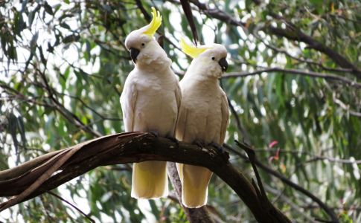Sau bữa sáng, xe đưa quý khách đi ra vùng ngoại **ô Belgrave, thăm quan Công viên Quốc Gia Dandenong.** Quý khách dừng chân ngắm cảnh rừng nguyên sinh với các cây gỗ lớn, ngắm những chú chim với bộ lông đỏ chót hay nhưng chú vẹt trắng từ thiên nhiên hội tụ về, quý khách cho chim và vẹt ăn, chụp hình lưu niệm.

Quý khách tiếp tục trải nghiệm trên chuyến tàu **lửa hơi nước Puffing Billy** cổ được ra đời từ năm 1900. Tàu đưa quý khách xuyên qua cách rừng nguyên sinh với những cảnh đẹp thiên nhiên hùng vỹ, mang lại sự trải nghiệm thú vị.

Đoàn ăn trưa tại nhà hàng.

Chiều: Quý khách trở lại Melbourne đi mua sắm tại khu **DFO** – nơi bán đồ hiệu giá rẻ, được bán bởi các công ty lớn của ÚC. Nếu gặp may, Quý khách có thể mua được những hàng hiệu nổi tiếng của Úc với giá giảm 50% hoặc 75% sale off

Quý khách ăn tối tại nhà hàng và nghỉ đêm tại khách sạn ở Melbourne

**NGÀY 07- 01/02/2020: MELBOURNE– HỒ CHÍ MINH/ HÀ NỘI Thứ 7 (Ăn sáng)**

Sau bữa sáng. Xe đưa đoàn ra sân bay thành phố Melbounre. Quý khách thủ tục đáp chuyến bay về Việt Nam. Về đến điểm đón ban đầu. Kết thúc chương trình tour. Xin chào tạm biệt và hẹn gặp lại Quý khách.

**==========================**

**GÍA TOUR TRỌN GÓI: VNĐ/KHÁCH**

|  |  |  |  |
| --- | --- | --- | --- |
| **Dịch vụ 3 sao** | **Áp dụng cho khách người lớn** | **Áp dụng cho trẻ em**  **từ 2 đến 11 tuổi** | **Phụ thu phòng đơn** |
| **26/01/2020**  **( Mùng 2 tết Nguyên đán)** | **60.990.000đ** | **54.891.000đ** | **9.450.000đ** |

**Lưu ý:**

* Giá tour trong chương trình áp dụng cho khách khởi hành từ **Hà Nội**; khách khởi hành từ **Hồ Chí Minh, Đà Nẵng** và **các tỉnh thành khác** sẽ tự túc vé máy bay chặng nội địa ra Hà Nội để ghép cùng đoàn.
* Xe phục vụ trong ngày 10 giờ, nếu phát sinh thêm giờ thì bên khách hàng sẽ chịu.
  + Từ xe 29s trở lên phụ thu 200AUD/giờ
  + Xe 21-25s phụ thu 150AUD/giờ
  + Xe dưới 14s phụ thu 100AUD/giờ
* Em bé dưới 2 tuổi tính 30% giá tour người lớn, giá bao gồm: Visa, bảo hiểm, Vé máy bay, ngủ chung giường với cha mẹ. Vì vậy cha mẹ tự lo các chi phí phát sinh và ăn uống theo cách riêng của bé.
* Để phù hợp với chương trinh thăm quan theo từng thời điểm trong năm, chương trình tour có thể thay đổi
* **Hạn cuối nhận hồ sơ 15/12/2019**

|  |  |
| --- | --- |
| DỊCH VỤ BAO GỒM: | CHƯA BAO GỒM: |
| - Khách sạn tiêu chuẩn quốc tế 3 sao, 2 khách/phòng, trường hợp lẻ nam//nữ ngủ phòng ba hoặc phụ thu phòng đơn với các khách đi đơn lẻ và không thể ghép phòng.  - Ăn theo chư­ơng trình (không gồm đồ uống) 45AUD/người/ngày.  - Vận chuyển bằng xe du lịch tiêu chuẩn Quốc tế.  - Phí tham quan thắng cảnh, vào cửa một lần.  - Hư­ớng dẫn viên đưa đoàn từ Việt Nam.  - Vé máy bay theo lịch trình.  - Visa nhập cảnh vào Australia.  - Bảo hiểm du lịch quốc tế mức 50.000USD/1 khách.  - Mỗi khách hai chai nước/ ngày. | - Chi phí phòng đơn, điện thoại, giặt là, đi lại ngoài giờ, hành lý quá cước và các chi phí phát sinh không đề cập trong chương trình.  - Tiền Tip cho HDV và lái xe ở nước ngoài 7 USD/ngày/ngư­ời.  - Chi phí đi lại để lấy thông tin sinh trắc học tại Văn phòng tiếp nhận hồ sơ visa ở Hà Nội và TP. Hồ Chí Minh.  - Chi phí khám sức khỏe đối với khách trên 70 tuổi theo sự yêu cầu của Đại sứ quán (nếu được yêu cầu)  - Chi phí phát sinh dịch vụ trên thực tế |

**GHI CHÚ:** Công ty sẽ không chịu trách nhiệm bảo đảm các điểm tham quan hoặc hoàn lại chi phí tour trong trường hợp:

+ Xảy ra thiên tai: bão lụt, hạn hán, động đất…

+ Sự cố về an ninh: khủng bố, biểu tình

+ Sự cố về hàng không: trục trặc kỹ thuật, an ninh, dời, hủy, hoãn chuyến bay.

+ Vì lý do khách quan, hải quan nước sở tại không cho phép nhập cảnh thì công ty du lịch sẽ không hoàn lại bất kỳ chi phí phát sinh và phí không sử dụng dịch vụ nào của Quý khách.

**ĐIỀU KIỆN ÁP DỤNG BÁO GIÁ TRÊN**

1. **Trong điều kiện các dịch vụ theo tour sẵn sàng.** Sẽ có phụ thu nếu dịch vụ hết hoặc xác nhận đăng ký tour quá cận so với ngày khởi hành. Thứ tự lịch trình có thể thay đổi tùy thuộc lịch trình bay hoặc điều kiện khách quan khác nhưng vẫn đảm bảo các tuyến điểm thăm quan.
2. Công ty được quyền thay thế các dịch vụ tương đương với các dịch vụ dự kiến trong trường hợp dịch vụ dự kiến không sẵn sàng cho đoàn.
3. **Điều kiện để khởi hành:** đoàn có ít nhất 19 khách người lớn trở lên (trẻ em từ 12 tuổi được tính như người lớn), nếu dưới 19 khách người lớn thì tour sẽ dời ngày khởi hành hoặc nếu vẫn khởi hành thì có phụ thu chi phí tổ chức tùy theo số lượng đoàn có tính đến trước khởi hành 10 ngày.
4. Điều khoản thanh toán: đầy đủ tiền tour theo quy định như sau:

* Lần 1: Đặt cọc tour để xác nhận dịch vụ: 50% sau khi đăng ký// hoặc sau khi ký hợp đồng (Đầy đủ hồ sơ visa và không muộn hơn 5 tuần trước chuyến đi để đảm bảo tiến độ làm visa, không tính ngày lễ, ngày nghỉ)
* Lần 2: Thanh toán toàn bộ số tiền còn lại khi đạt kết quả visa hoặc 20 ngày trước khởi hành, tùy vào điều kiện nào đến trước.

1. **Đoàn hủy tour: (Coi chi tiết theo hợp đồng)**

* Sau khi xác nhận dịch vụ và ký hợp đồng, Phí hủy dịch vụ là 30%
* Nhóm hủy bỏ tour trong vòng 30 ngày, Phí hủy tour tương đương 50% tổng giá trị tour.
* Nhóm hủy tour trong vòng 20 ngày, Phí hủy tour tương đương 85% tổng giá trị tour.
* Hủy tour trong vòng 15 ngày hoặc hủy mà không thông báo thì sẽ chịu phí 100% giá trị tour.

1. **Trong trường hợp khách bị trượt visa**: Các khoản phí bị phạt tùy theo thời điểm ra kết quả visa (Vì vậy Quý khách vui lòng đăng ký tour sớm để tránh được các rủi ro về tài chính có thể xảy ra nếu bị trượt visa)

- Nếu kết quả visa biết trước ngày khởi hành 20 ngày (Không kể ngày lễ và ngày nghỉ cuối tuần) thì Quý khách chỉ mất phí visa 3.500.000vnđ/khách

- Nếu kết quả visa biết trong vòng 20 ngày trước khởi hành (Không kể ngày lễ và ngày nghỉ cuối tuần) thì Quý khách sẽ mất các khoản phí sau: tiền visa 3.500.000vnđ/khách + phí phòng 2 đêm khách sạn (360USD) + phí hoàn vé máy bay: 150USD/khách.

1. **Thời gian đăng ký trước ngày khởi hành:** 
   1. 4-5 tuần với các khách Miền Trung// Miền Nam (Nộp visa tại HCM)
   2. 3-5 tuần với các khách Miền Bắc (Nộp visa tại Hà Nội)
2. **Không được hoàn phí cho những dịch vụ không sử dụng.**

**CHI TIẾT VỀ DỊCH VỤ ĐƯỢC PHỤC VỤ TRONG CHƯƠNG TRÌNH:**

**LOẠI XE SỬ DỤNG:**

|  |  |  |  |  |  |  |
| --- | --- | --- | --- | --- | --- | --- |
| Group size | 10+1(up) | 15+1 (up) | 20+1 (up) | 25-> 29 +1 | 30-> 34 +1 | 35-> 40 +1 |
| Xe phục vụ | 12-14seat | 20 – 24s | 24-30 s | 30-35 s | 35- 45 s | 40-55 s |

**HỆ THỐNG KHÁCH SẠN**:

- Các khách sạn 3-4 sao cho các đoàn ghép lẻ: Devere Hotel Sydney// Song Hotel Sydney Batman’s Hill Hotel Melbourne// The Victoria// Atlantis Hotel Melbourne hoặc các khách sạn chất lượng tương đương khác

- Các khách sạn 3-4 sao cho các đoàn riêng: Tập đoàn khách sạn Accor và TFE bao gồm hệ thống Ibis//Mercure//Rydges; Travelodge; Vibe... và các khách sạn chất lượng tương khác.

**HỆ THỐNG NHÀ HÀNG**: Hệ thống nhà hàng: nhà hàng Việt Nam, nhà hàng Thái; Hàn Quốc; Trung Quốc; beef Steak; Lẩu Hải Sản Chain Chain; nhà hàng Ý, Buffet...........hoặc các nhà hàng tương đương khác tùy thuộc từng thời điểm và tính chất từng đoàn

|  |  |
| --- | --- |
| **THỦ TỤC XIN VISA DU LỊCH AUSTRALIA**   * *Các giấy tờ công chứng trong vòng 6 tháng kể từ ngày công chứng* * *Các giấy tờ phải photo trên giấy A4* | |
| **HỒ SƠ CÁ NHÂN** | **HỒ SƠ CÔNG VIỆC** |
| * Hai ảnh phông nền trắng (4x6cm) chụp không quá 6 tháng * Hộ chiếu gốc đã ký tên và **bản saocông chứng** (còn hạn ít nhất 06 tháng) và còn trang trống để đóng dấu xuất nhập cảnh * Hộ chiếu cũ công chứng (nếu có) * Bản sao công chứng sổ hộ khẩu * Bản sao công chứng giấy khai sinh * Bản sao công chứng chứng minh nhân dân | **Trường hợp chủ doanh nghiệp:**   * Bản sao công chứng giấy phép ĐKKD * Biên lai nộp thuế 3 tháng gần nhất hoặc quý (thuế GTGT, thuế TNDN, thuế môn bài năm…) * Sao kê tài khoản công ty 3 tháng gần nhất   **Trường hợp nhân viên cty:**   * Bản sao công chứng hợp đồng lao động Hoặc quyết định bổ nhiệm chức vụ mới nhất. * Bảng lương 3 tháng gần nhất hoặc sao kê tài khoản lương * Đơn nghỉ phép (đúng với ngày đi tour)   **Trường hợp nghỉ hưu:**   * Bản sao công chứng quyết định hưu trí **hoặc** thẻ hưu trí * Phiếu nhận lương hưu (nhận tiền mặt) **Hoặc** nếu nhận lương hưu qua tài khoản ngân hàng thì sao kê tài khoản nhận lương hưu   **Trường hợp học sinh/sinh viên:**   * Thư xác nhận đang là học sinh/sinh viên Hoặc thẻ học sinh/sinh viên * Đơn xin nghỉ phép (đúng với ngày đi tour) |
| **HỒ SƠ TÀI CHÍNH** |
| * Bản sao công chứng sổ tiết kiệm hoặc xác nhận số dư (tối thiểu 300 triệu/người) * Bản sao công chứng giấy tờ nhà đất (các tài sản có giá trị khác…) |
| **Khách hàng được cơ quan hay tổ chức mời đi và chi trả chi phí cho chuyến đi, đơn vị mời cung cấp các giấy tờ sau:**   * Bản sao công chứng giấy phép ĐKKD * Quyết định mời và chi trả chi phí * Biên lai nộp thuế 3 tháng gần nhất hoặc quý (thuế GTGT, thuế TNDN, thuế môn bài năm…) * Sao kê tài khoản công ty 3 tháng gần nhất | |
| * **Nếu có trẻ em dưới 18 tuổi đi mà không có bố hoặc mẹ (hoặc cả hai) đi cùng :** * Cung cấp thư uỷ quyền của người không đi cùng, có chữ kí của hai bố mẹ phải được chính quyền địa phương nơi thường trú xác nhận * Bản sao công chứng CMND của người không đi cùng | |
| **Lưu ý:** trong qua trình duyệt visa, nếu Đại Sứ Quán yêu cầu bổ sung thêm hồ sơ cần chứng minh khác, mong quý khách vui lòng bổ sung thêm   * Bổ sung lần đầu: không mất phí * Bổ sung từ lần thứ 2 trở đi: phí bổ sung 352.000đ/lần bổ sung * Đối với khách hàng từ 70 tuổi , Đại Sứ Quán sẽ yêu cầu khám sức khỏe(Chi phí tự túc) | |
| Các đương đơn nộp hồ sơ xin thị thực Úc sẽ được yêu cầu thu thập thông tin sinh trắc (chụp hình và lấy dấu vân tay) tại Văn phòng tiếp nhận hồ sơ tại TP.HCM, Hà Nội hoặc Đà Nẵng | |